
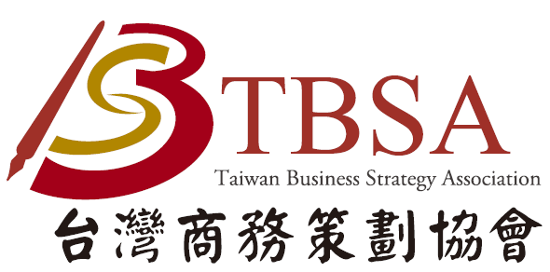
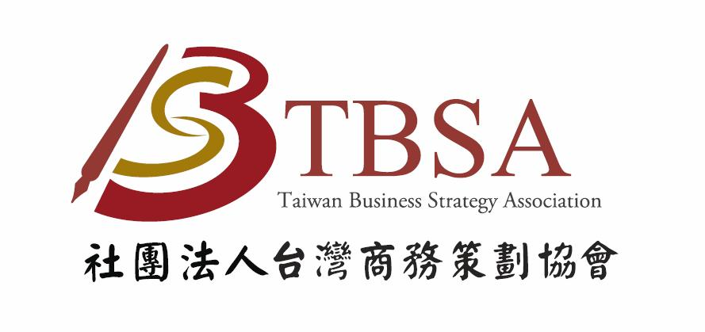

TBSA商務企劃能力檢定
初級檢定考試簡章

2018年度

TBSA商務企劃能力初級檢定簡章

►1關於檢定
1.1檢定緣起
TBSA社團法人台灣商務策劃協會，做為台灣推廣商務企劃知能的專業協會，有鑑於企劃與行銷已成為全球企業所重視的關鍵功能，企劃能力是企業招募人才的重要選才標準。與WBSA世界商務策劃師聯合會策略合作，共同制訂商務企劃能力檢定標準，以做為企業選才與培訓的參考基準。

TBSA商務企劃初級能力檢定標準，係奠基於商務企劃專業人才所需具備四種能力標準：專業態度、商管知識、系統思考與計畫作業。因此TBSA商務企劃能力初級檢定採用筆試測驗，檢測專業態度、商管知識、系統性思考、企劃程序與企劃工具綜合認知理解能力。

1.2舉辦單位
- 主辦單位：TBSA 社團法人台灣商務策劃協會
- 協辦單位：WBSA世界商務策劃師聯合會

1.3檢定特色
- 各大人力銀行共同認列及推薦的企劃人才最佳證照。
- 國內數十所大專系所積極導入並指定學生必備之專業證明。
- 專業企劃組織背書，新鮮人必備入門證照。

1.4報考資格
- 高中畢業以上學歷，凡年滿十八歲者（計算至檢定舉行前一日止），均可報考TBSA商務企劃能力初級檢定。

1.5檢定費用
TBSA商務企劃能力初級檢定考試報名費：新台幣1,200元整
TBSA商務企劃能力初級檢定重考報名費：新台幣 800元整
►2檢定說明
2.1檢定架構及應考科目
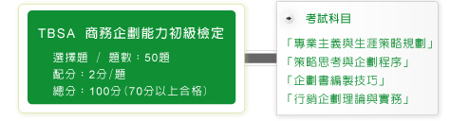
  - 本項檢定採測驗卷方式，應考人須依題目要求填答應試。
  - 試題文字以中文呈現，專有名詞視需要加註英文原文。
  - 題目類型：單選式選擇題，檢定考試結束前均可改變選項或不作答。
  - 考試時間：70分鐘。

2.2試場地點與施測期程
- 試場地點：
- 每次會考地點依TBSA網站公告之考試地點舉辦。
- 應試通知將於檢定舉辦前一週，公佈於TBSA網站上，並同時以電子郵件提醒。
若未收到電子郵件之應考人，請自行至TBSA官方網站查詢。
- 對於試場地點資訊如有疑問，請於檢定一日前電洽檢定執行單位各服務中心，如未洽詢導致影響檢定，由應考人自行負責。
- 團體報名之專案檢定，試場相關資訊將交由團體報名申請單位公告。

- 施測期程：
<北區>
日期 | 1月 | 3月 | 5月
檢定報名期間 | 11/14(二)~2018/01/15(一) | 01/16(二)~03/12(一) | 03/13(二)~05/14(一)
公告考生編號  寄送應試通知 | 01/19(五) | 03/16(五) | 05/18(五)
檢定測驗日期 | 01/28(日) | 03/25(日) | 05/27(日)
公佈合格名單 | 02/02(四) | 03/30(五) | 06/01(五)
複查申請期程 | 02/02(四)~02/09(五) | 03/30(五)~04/05(四) | 06/01(五)~06/07(四)
郵寄合格證書 | 02/09(五) | 04/06(五) | 06/08(五)
日期 | 7月 | 9月 | 11月
檢定報名期間 | 05/15(二)~07/16(一) | 07/17(二)~09/17(一) | 09/18(二)~11/12(一)
公佈考生編號  寄送應試通知 | 07/20(五) | 09/21(五) | 11/16(五)
檢定測驗日期 | 07/29(日) | 09/30(日) | 11/25(日)
公佈合格名單 | 08/03(五) | 10/05(五) | 11/30(五)
複查申請期程 | 08/03(五)~08/09(四) | 10/05(五)~10/11(四) | 11/30(五)~12/06(四)
郵寄合格證書 | 08/10(五) | 10/12(五) | 12/07(五)

【註】主辦單位得依報名情況，調整各檢定日期及場次。實際檢定地點請依應考通知為準。
- 施測期程：
<中區、南區>
日期 | 1月 | 3月 | 5月
檢定報名期間 | 11/14(二)~2018/01/15(一) | 01/16(二)~03/12(一) | 03/13(二)~05/14(一)
考生編號公告  寄送應試通知 | 01/19(五) | 03/16(五) | 05/18(五)
檢定測驗日期 | 01/27(六) | 03/24(六) | 05/26(六)
公佈合格名單 | 02/02(四) | 03/30(五) | 06/01(五)
複查申請期程 | 02/02(四)~02/09(五) | 03/30(五)~04/05(四) | 06/01(五)~06/07(四)
郵寄合格證書 | 02/09(五) | 04/06(五) | 06/08(五)
日期 | 7月 | 9月 | 11月
檢定報名期間 | 05/15(二)~07/16(一) | 07/17(二)~09/17(一) | 09/18(二)~11/12(一)
公佈考生編號  寄送應試通知 | 07/20(五) | 09/21(五) | 11/16(五)
檢定測驗日期 | 07/28(六) | 09/29(六) | 11/24(六)
公佈合格名單 | 08/03(五) | 10/05(五) | 11/30(五)
複查申請期程 | 08/03(五)~08/09(四) | 10/05(五)~10/11(四) | 11/30(五)~12/06(四)
郵寄合格證書 | 08/10(五) | 10/12(五) | 12/07(五)

【註】主辦單位得依報名情況，調整各檢定日期及場次。實際檢定地點請依應考通知為準。
►3檢定報名
3.1報名方式
- 網路報名：
- 繳交報名費(繳費方式:ATM轉帳、匯款)。
- 至TBSA協會網站(http://www.tbsa.tw)線上填妥欲報考之檢定報名表各項欄位資料。
- 現場報名：
- 繳交報名費(繳費方式:報名截止日前親至TBSA協會現場繳付)。
- 至TBSA協會網站(http://www.tbsa.tw)線上填妥欲報考之檢定報名表各項欄位資料。
- 注意事項
  - 開放時間：10:00A.M ~ 06:00P.M
  - 協會地址：台北市內湖區基湖路10巷57號4樓之一(近捷運西湖站2號出口)
(欲現場報名，請先來電預約(02)6613-0520，謝謝。)
3.2繳費方式
ATM轉帳、匯款
匯款銀行：國泰世華銀行 敦華分行(代碼013)
匯款戶名：社團法人台灣商務策劃協會
匯款帳號：212-03-500227-5

依下列任何一種方式一次繳交檢定費用。
（若非國泰世華銀行帳戶，則需支付跨行轉帳手續費，費用依照各銀行標準收取。）

(1)持各金融機構之金融卡至各金融機構ATM(自動櫃員機)轉帳
(2)至各金融機構臨櫃匯款繳款
(3)電話銀行語音轉帳
(4)網路銀行繳款
3.3報名注意事項
- 於官方網站填寫報名表時，請務必於傳送前再次確認，如有輸入錯誤，請主動來電/信修正，若因資料輸入錯誤以致影響應考人權益時，由應考人自行負責。
- 應考人依上述任一方式完成繳費後，請保存原始繳費憑證，以作存查。
- 待本協會確認「報名費用」及「報名資料」無誤後約3至5個工作日內，將以電子郵件方式寄送「報名確認函」給應考人，若未收到電子郵件煩請來電/信告知。
- 各項檢定科目於檢定報名截止日前可調整考區、辦理延期（以一次為限且不予退費）。除因本身之傷殘、自身及一等親以內之婚喪、重病或天災等不可抗力因素，造成無法於報名日期應考時，得依相關憑證辦理延期手續（以一次為限且不予退費），請報名應考人確認各項檢定時間及考場後再行報名，其他相關規定請參閱「4.檢定注意事項」。
►4檢定注意事項
- 本檢定之各項試場規則，參照考試院公布之『國家考試試場規則』辦理。
- 於填寫報名表之個人資料時，請務必於傳送前再次確認檢查，如有輸入錯誤部份，得於報名截止日前進行修正。報名截止後若有因資料輸入錯誤以致影響應考人權益時，由應考人自行負責。
- 於公佈考生編號後，除因本身之傷殘、自身及一等親以內之婚喪、重病或天災等不可抗力因素，造成無法於報名日期應考時，得依相關憑證辦理延期手續（以一次為限且不予退費），請報名應考人確認後再行報名。
- 若有身心障礙之特殊情況應考人，需提供特殊協助作答者，請於檢定舉辦7日前與檢定執行單位連繫，以便事先安排考場服務，若逕自報名而未告知檢定執行單位者，將與一般應考人使用相同之考場設備。
- 參加本項檢定報名不需繳交照片，但請於應試時攜帶附有照片之身分證件正本備驗（國民身分證、駕照等）。未攜帶證件者，得於簽立切結書後先行應試，但基於公平性原則，應考人須於當天檢定完畢前，請他人協助送達查驗，如未能及時送達，該應考人成績皆以零分計算。
- 非應試用品包括書籍、紙張、尺、皮包、收錄音機、行動電話、呼叫器、鬧鐘、翻譯機、電子通訊設備及其他無關物品不得攜帶入場應試，違者扣分，並得視其使用情節加重扣分或扣減該項全部成績。（請勿攜帶貴重物品應試，考場恕不負保管之責。）
- 檢定時除在專用計算紙及規定處作答外，不得在文具、桌面、肢體上或其他物品上書寫與檢定有關之任何文字、符號等，違者作答不予計分；亦不得左顧右盼，意圖窺視、相互交談、抄襲他人答案、便利他人窺視答案、自誦答案、以暗號告訴他人答案等，如經勸阻無效，該科目將不予計分。
- 若遇考場設備損壞，應考人無法於原訂場次完成檢定時，將遞延至下一場次重新應考；若無法遞延者，將擇期另行舉辦檢定或退費。
- 檢定前發現應考人有下列各款情事之一者，取消其應考資格。證書核發後發現者，將撤銷其檢定及格資格，並吊銷其證書。其涉及刑事責任者，移送檢察機關辦理：
- 冒名頂替者。
- 偽造或變照應考證件者。
- 自始不具備應考資格者。
- 以詐術或其他不正當方法，使檢定發生不正確之結果者。
- 請人代考者，連同代考者，三年內不得報名參加本檢定。請人代考者及代考者若已取得TBSA商務企劃能力檢定證書，將吊銷其證書資格。其涉及刑事責任者，移送檢察機關辦理。
- 意圖或已將試題、專用計算紙或作答檔案攜出試場或於檢定中意圖或已傳送試題者，將被視為違反試場規則，該科目不予計分並不得繼續應考其餘科目。
- 本項檢定試題採亂序處理，考畢不提供試題，亦不公佈標準答案。
- 應考時不得攜帶無線電通訊器材（如呼叫器、行動電話等）入場應試。檢定中若響起，將依試場管理辦法扣分。
- 應考人已交卷出場後，不得在試場附近逗留或高聲喧嘩、宣讀答案或以其他方式指示場內應考人作答，違者經勸阻無效，將不予計分。
- 應考人入場、出場及檢定中如有違反規定或不服監試人員之指示者，監試人員得取消其檢定資格並請其離場。違者不予計分，並不得繼續應考。
- 應考人對試題如有疑義，得於檢定結束後，向監場人員依試題疑義處理辦法申請。
►5合格成績及成績處理
5.1合格成績
  - 成績滿分為100分，每題2分，應考人該科成績達70（含）分以上為合格。
5.2成績公告
  - 檢定成績將於檢定結束日起算一週後公佈於社團法人台灣商務策劃協會網站，應考人可至網站專區查詢。
  - 本測驗成績僅公告於官方網站上，將不再另行寄發書面成績單。
5.3成績複查
- 檢定成績如有疑義，可申請成績複查。請於成績公告之次日起算六日內（郵戳為憑），以書面方式提出申請，逾期不予受理（以一次為限）。
- 每科目成績複查及郵寄成績證明費用為新台幣壹佰伍拾元整，申請方式如下：
- 填妥「成績複查申請表」(於TBSA官方網站下載專區下載)，並確認各項基本資料，及黏貼身分證正面影本。
- 浮貼成績複查工本費繳費收據正本(請自行留存影本)。
匯款銀行：玉山銀行 大安分行(代碼808)

匯款戶名：社團法人台灣商務策劃協會
匯款帳號：0967-940-000047
- 以掛號郵寄至以下地址： 114 台北市內湖區基湖路10巷57號4樓之一
『 TBSA商務企劃能力檢定考試小組 』收
- 成績複查結果將於二十日內通知應考人；遇有特殊原因不能如期查復時，將酌予延長並先行通知應考人。
- 申請複查成績，不得要求重新評閱、申請閱覽或複製試卷、提供書面審查試題之參考答案。亦不得要求告知典試委員、命題委員、閱卷委員、審查委員、口試委員或實地考試委員之姓名及有關資料。
- 複查成績，依下列規定處理：
- TBSA商務企劃能力初級檢定：應調出試卷核對號碼無訛，檢查作答方法符合規定，將答對題數及實得分數，連同計分方式一併復知。
- 複查成績如發現因申請人作答方法或使用工具不符規定以致不能正確計分時，應將其原因復知。
- 複查試卷發現有疑義時，應即查明處理之。
- 複查結果發現成績登記或核算錯誤時，應將申請人全部試卷均予複查，重新計算總成績，並按下列規定處理：
- 原計成績未達錄取標準，而重計後成績達錄取標準者，應報考試委員會補行錄取及公告。
- 原計成績與重計後成績均達錄取標準或均未達錄取標準者，由辦理TBSA逕行復知。
- 複查成績，如發現試卷漏未評閱或試卷分數不相符或試務作業產生其他疏失時，應報請TBSA協會檢定負責人處理。
4.4證書核發、更名及補發
- 成績公告後，檢定合格證書印製及簽核需時約10個工作天，並於次月月底前以掛號寄發。
- 應考人若於取得合格證書後因故遺失或需辦理更名，可申請補發證書，每張證書申請及郵寄費用為新台幣參佰元整。申請方式如下：
- 填妥「合格證書補發/更名申請表」(於TBSA官方網站下載專區下載)，並確認各項基本資料，及黏貼身分證正面影本。
- 浮貼證書申請繳費收據正本(請自行留存影本)。
匯款銀行：玉山銀行 大安分行(代碼808)
匯款戶名：社團法人台灣商務策劃協會
匯款帳號：0967-940-000047
- 以掛號郵寄至以下地址。
114 台北市內湖區基湖路10巷57號4樓之一
『 TBSA商務企劃能力檢定考試小組 』收
- 以上繳驗之資料，如查證為不實者，將取消其頒證資格。相關資料於審查後即予存查，不另附還。
- 申請補發的證書每月製作乙次，每月20日截止當月收件（郵戳為憑），若逾時則併入次月製作。證書印製及簽核需時約10個工作天，並於次月月底前以掛號寄發。

4.5證書樣本
